曲线与方程
教学目标：
了解平面直角坐标中“曲线的方程”和“方程的曲线”的含义.
教学难点：曲线和方程概念的理解
教学过程：
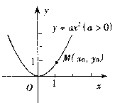1．曲线与方程关系举例：

函数y=ax²的图象是关于y轴对称的抛物线.这条抛物线是所有以方程y=ax²的解为坐标的点组成的.这就是说，如果M（x₀,y₀）是抛物线上的点，那么（x₀,y₀）一定是这个方程的解；反过来，如果（x₀,y₀）是方程y=ax²的解，那么以它为坐标的点一定在这条抛物线上，这样，我们就说y=ax²是这条抛物线的方程.
.
2．曲线与方程概念
一般地，在直角坐标系中，如果其曲线C上的点与一个二元方程f(x,y)=0的实数解建立了如下的关系：
1⁰ 曲线上的点的坐标都是这个方程的解；
2⁰ 以这个方程的解为坐标的点都是曲线上的点，
那么，这个方程叫做曲线的方程；这条曲线叫做方程的曲线.

3、曲线与方程概念的理解
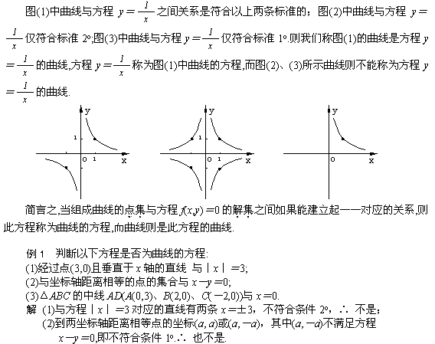
图（1） 图（2） 图（3）

4．点在曲线上的充要条件：
如果曲线C的方程是f（x,y）=0，那么点P₀（x₀,y₀）在曲线C上的充要条件是f(x₀,y₀)=0.

5．例题讲解：
例1、如果命题“曲线C上的点的坐标都是方程f(x,y)=0的解”是正确的，以下命题：
- 不是曲线C上的点的坐标，一定不满足方程f(x,y)=0
- 坐标满足方程f(x,y)=0的点都在曲线C上
- 曲线C是方程f(x,y)=0的曲线
其中命题正确的有（ ）
A. 0个 B 1个 C. 2个 D. 3个

例2、在直角坐标系中，与两坐标轴等距离的点的轨迹方程为（ ）
A、y=x B、y=⏐x⏐ C、y=-x或y=x D、y=x与y=-x

例3．等腰三角形ABC的底边BC且,B(-2,0),C(2,0)，则顶点A的轨迹方程是（ ）
A. y=0 B. x=0(y0)
C. y=0(x0) D. x+y=0

例4.判断下列命题是否正确
(1)过点A（3，0）且垂直于x轴的直线的方程为︱x︱=3
(2)到x轴距离等于1的点组成的直线方程为y=1
(3)到两坐标轴的距离之积等于1的点的轨迹方程为︱xy︱=1 (4) △ABC的顶点A(0,-3)，B(1,0)，C(-1,0)，D为BC中点，则中线AD的方程x=0
例5
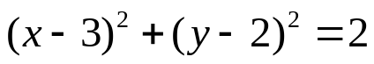(1).设圆M的方程为 ,直线l的方程为x+y-3=0, 点P的坐标为(2,1),那么( )
A.点P在直线上，但不在圆上
B.点P在圆上，但不在直线上
C.点P既在圆上，也在直线上
D.点P既不在圆上，也不在直线上

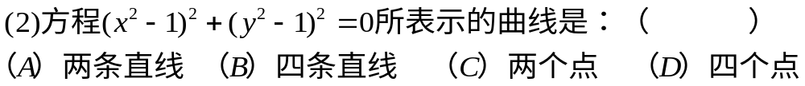

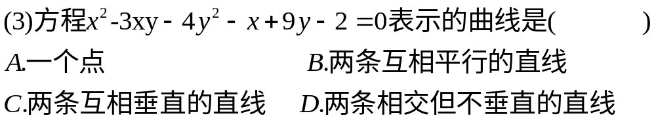

(4)方程(x＋y－1)＝0表示什么曲线？

例6、已知直线l：x＋y＝a及曲线C：x²＋y²－4x－4＝0.则实数a取何值时分别有一个交点，两个交点，无交点．

例7、画出方程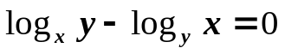所表示的曲线。

